**АСАНА.**

Приглашение производится по почте. После принятия запроса на почту, приглашенному необходимо придумать пароль для авторизации в асане (+имя для отображения). Кстати, при регистрации иногда выдает ошибку, например, чтобы Игорю зарегистрироваться, пришлось врубать ВПН… странно.

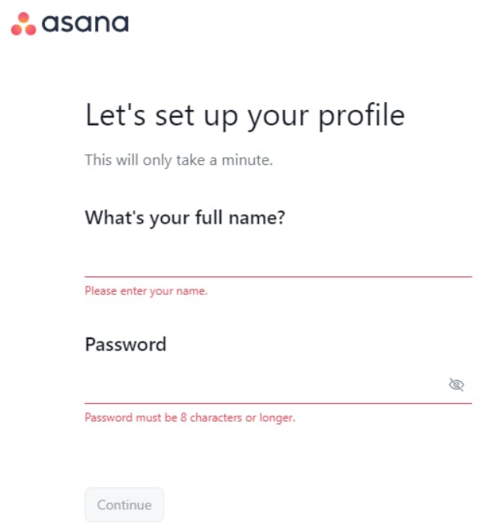

Изменять статус участников можно через консоль администратора (доступно только платным аккам):

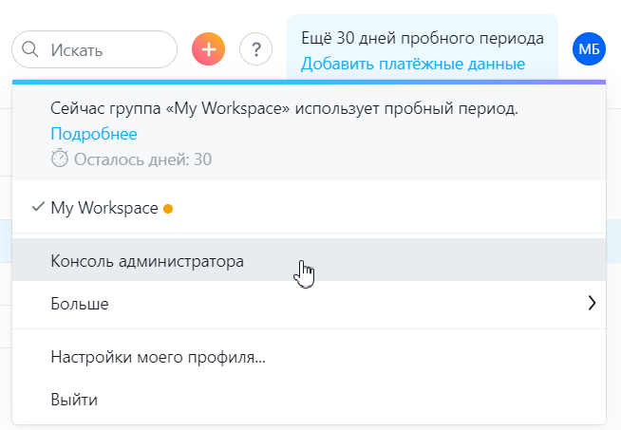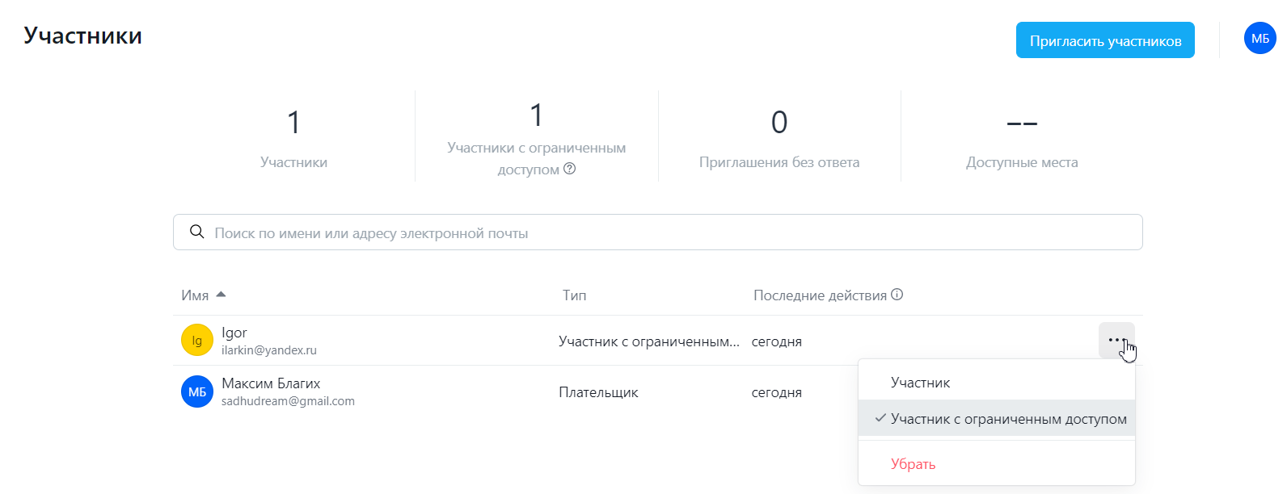

Участник с ограниченным доступом может видеть ВСЕ задачи внутри одной доски/проекта, делать с ними все, что угодно, ограничить права нет возможности. Поэтому каждому гостю-участнику необходимо нарезать отдельные проекты и следить, кто куда подписан.

При создании проекта настройки конфиденциальности:

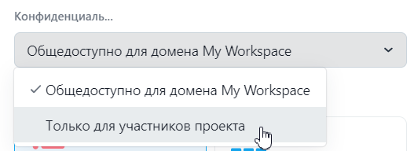

Пользователей нельзя делить по группам, группы предустановлены, пользователь может быть либо с возможностями админа внутри всего рабочего пространства, либо с возможностями админа внутри проекта, мы не нашли возможность сделать его просто читателем (риск из-за этого чрезвычайно высок).

Подразделение или группа, даже заполненная, не играет никакой роли, это все работает, предположительно, в оплаченной версии:

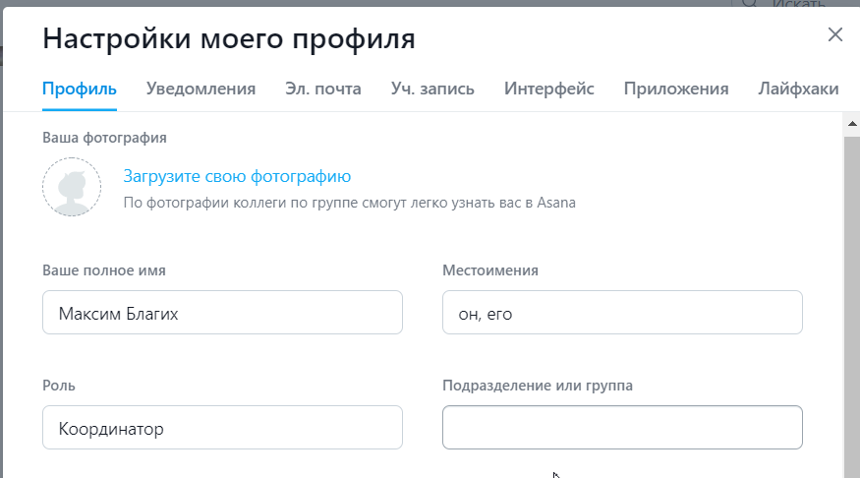 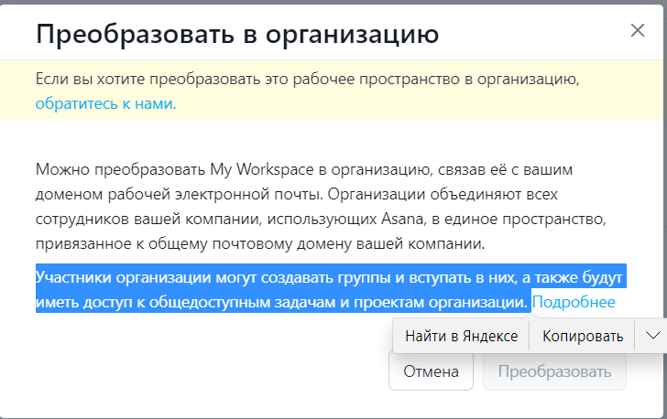

Варианты прав для гостей:

1. Полный доступ:

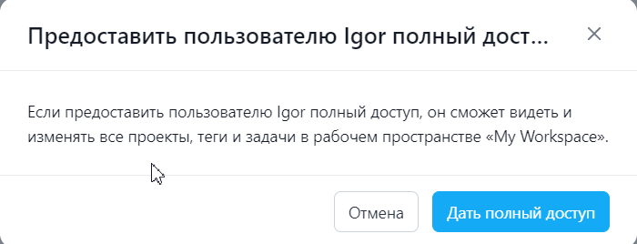

СТРАШНАЯ ВЕЩЬ! Приглашенный пользователь может потенциально удалить все проекты и выкинуть из них всех админов. Мы пробовали и долго смеялись…

1. Ограниченный доступ:

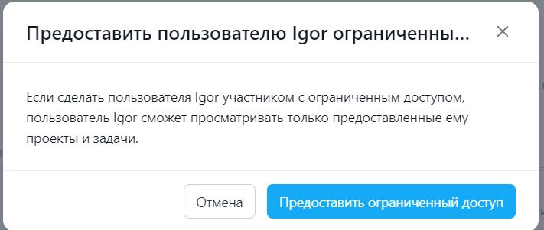

Когда приглашаем пользователя в проект, есть галочка, позволяющая сразу же сделать его ограниченным в правах, но схема добавления не очень раскрыта, представлена в разных местах по-разному, в одном случае «поделиться», в другом «пригласить». Так вот, можно пригласить и случайно дать полные права гостю или списку гостей, если вовремя не отследить галочку, то есть случайно пригласить гостя не в проект, а в рабочее пространство, вся информация кроме заведомо приватных проектов станет доступна:

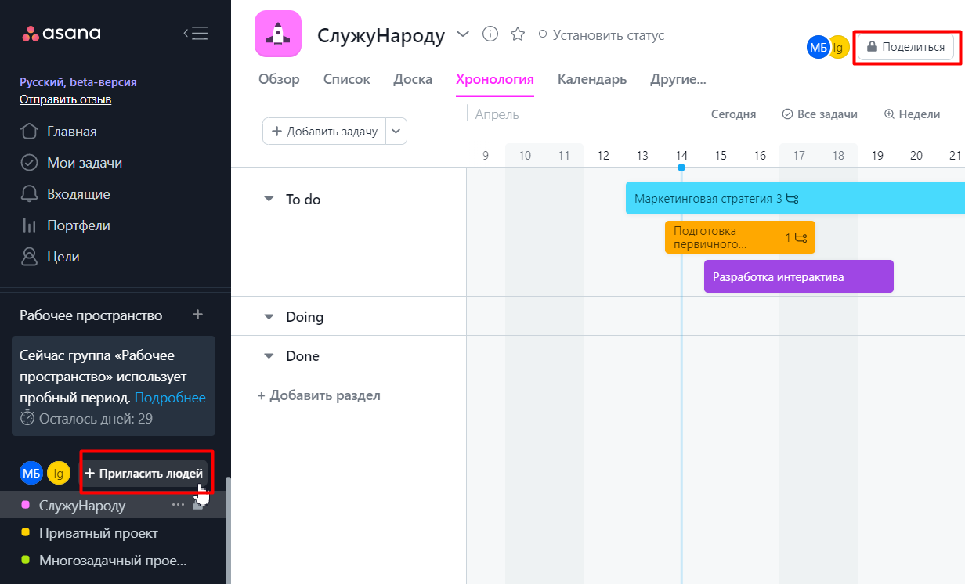

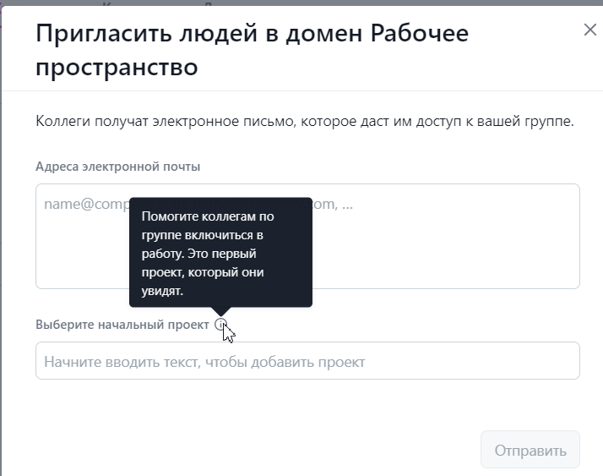 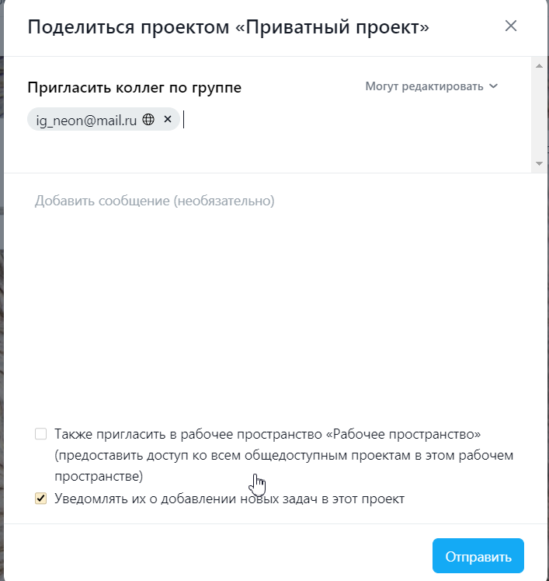

Если участник проекта закрыл общий доступ к проекту, то проект будет виден только для участников:

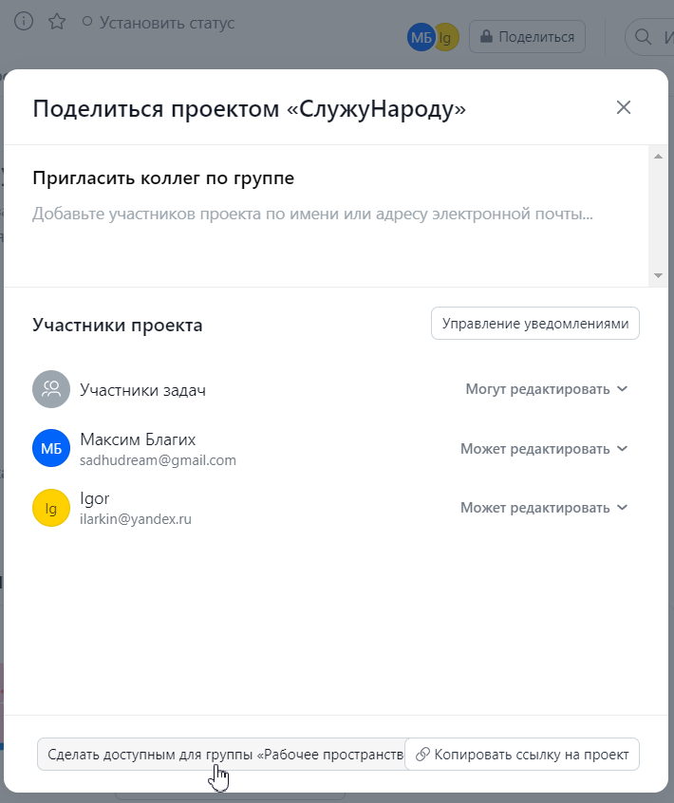



Асана не синхронизируется с гугл драйвом и для перехода к файлу требует редирект:

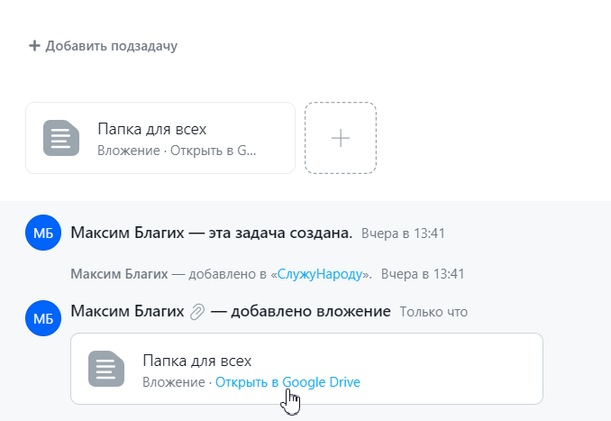

Набор расширений для Асаны (работает только для оплаченных аккаунтов), для триал версии протестировать не получается, тестировали только бесплатное приложение Асана для Гмэйл. Не заметили никакой синхронизации, ничего не понятно или просто не работает, выяснить так и не получилось, тыкали во все, что тыкается, оценка кстати 3 из 5:

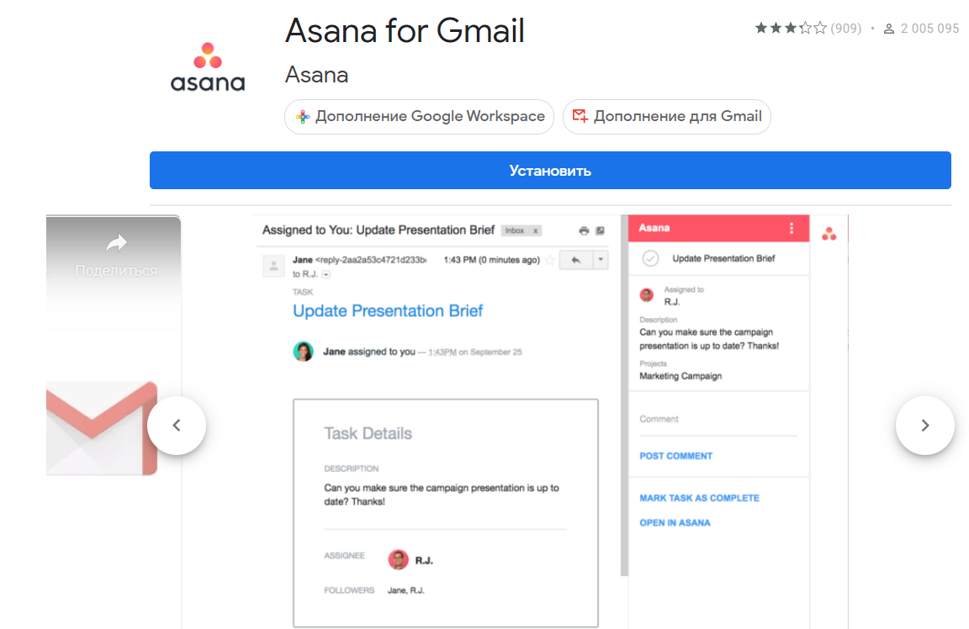

**ГУГЛ:**

Настройки доступа к документу:

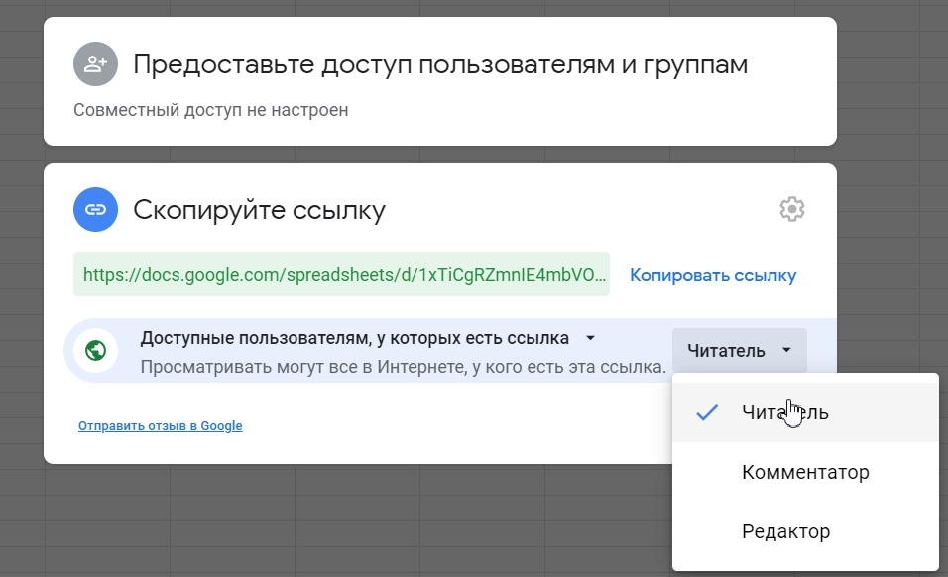

Создание групп (процесс легкий и приятный, группы можно пересекать по составу, 1 человек может входить одновременно в разные):

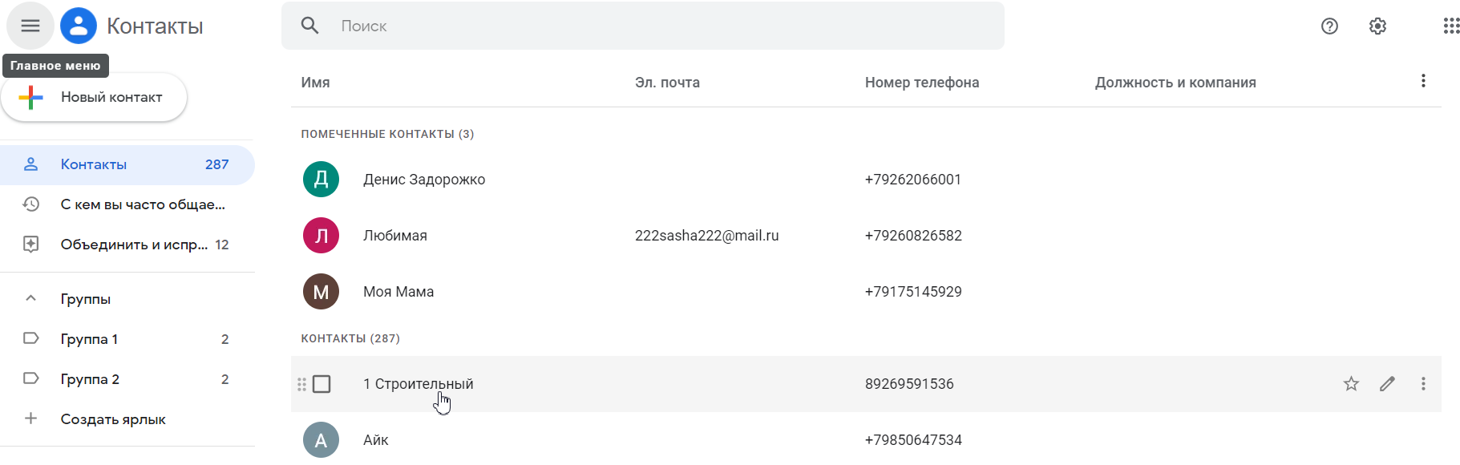

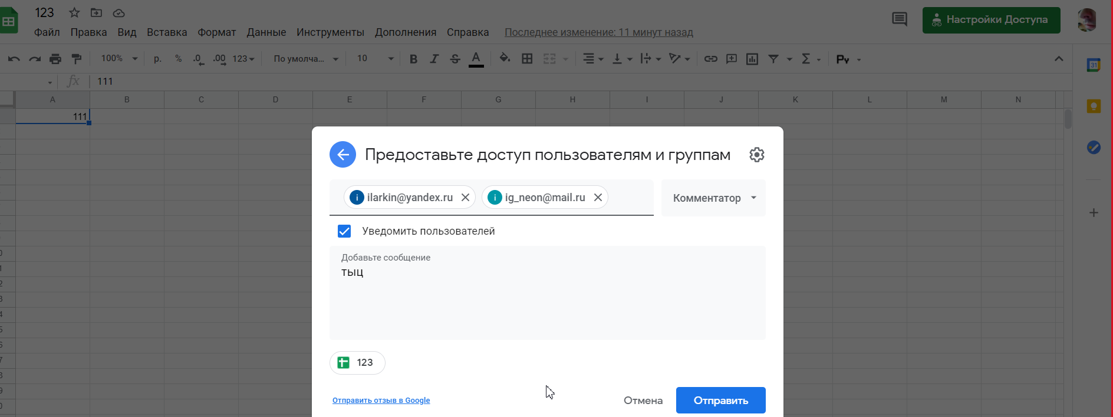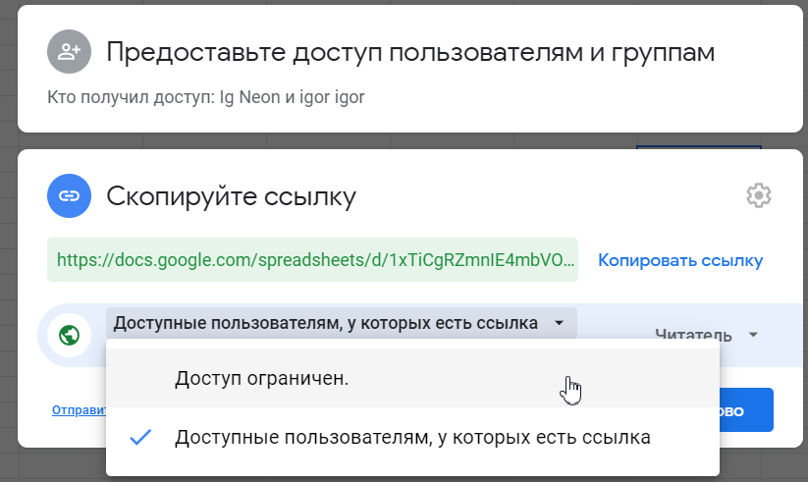

Читатель – только читает, изменять не может

Редактор – может все менять

Комментатор – нельзя менять, можно вставлять комментарии к ячейкам

Без авторизации пользователь может только смотреть и копировать данные из документа (уровень читателя).

Чтобы иметь возможность **комментировать или редактировать**, **необходимо иметь гугл учетку.**

Если папка имеет статус «доступна всем», то первый раз все равно надо зайти в нее по ссылке, иначе она просто так не появится.

**ТРЕЛЛО:**

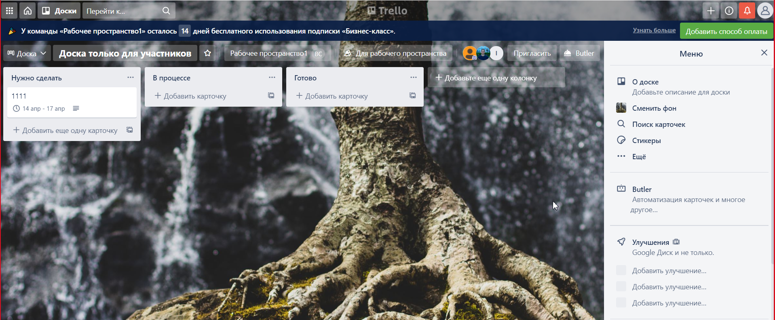

Приглашение через почту:

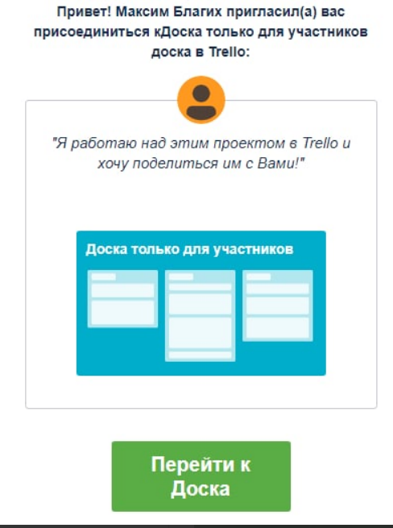

Если пользователь не зарегистрирован в Трелло, то он все равно может быть читателем, заходить в задачи, смотреть материал, открывать файлы, скачивать и т.д (если статус доски «Публичная»).

Чтобы иметь право работать на доске, Трелло предлагает регистрацию, но, как выяснилось, можно и без этого (жирный плюс):

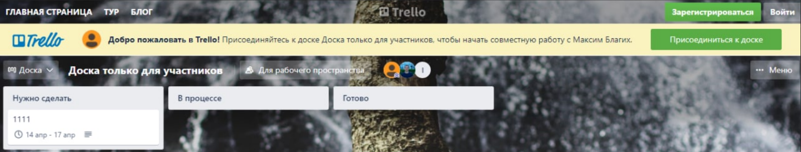

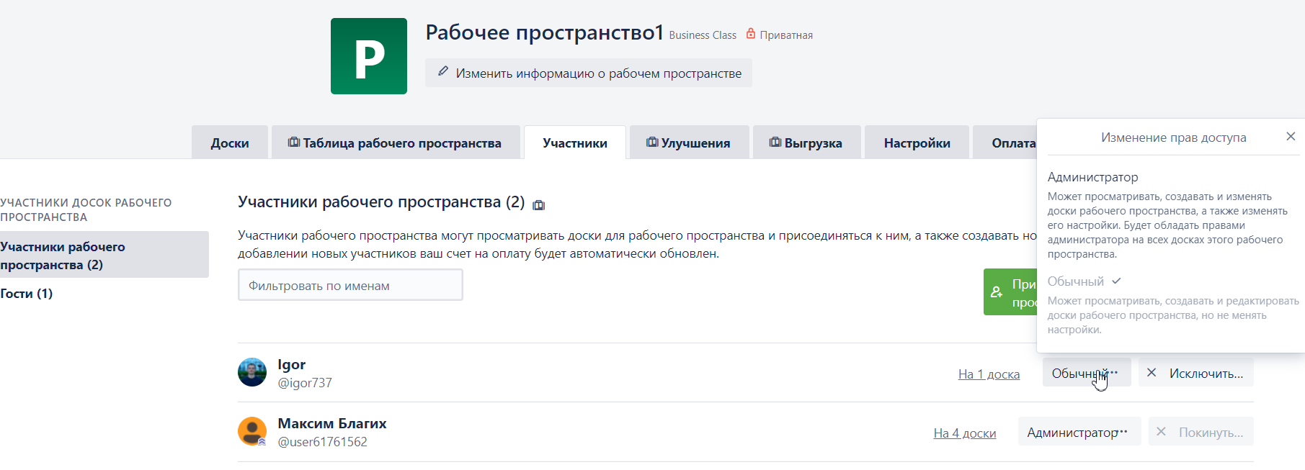

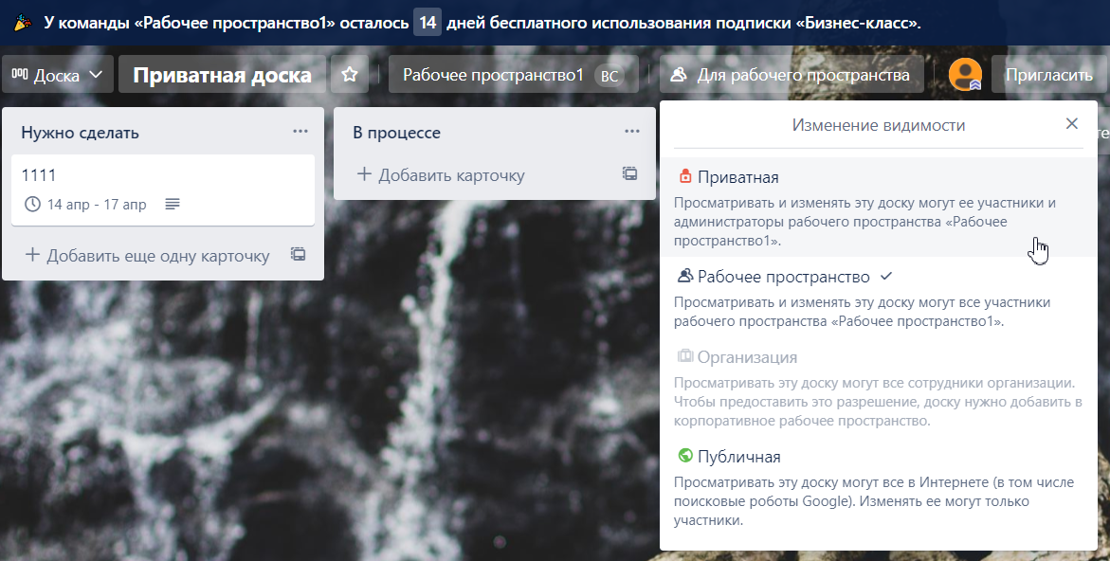

Есть ограничения по доменам гостей, доступные админу, мелочь, но приятно, также есть отдельно настраиваемые ограничения на удаление и т.д. (этого в Асане нет совсем):

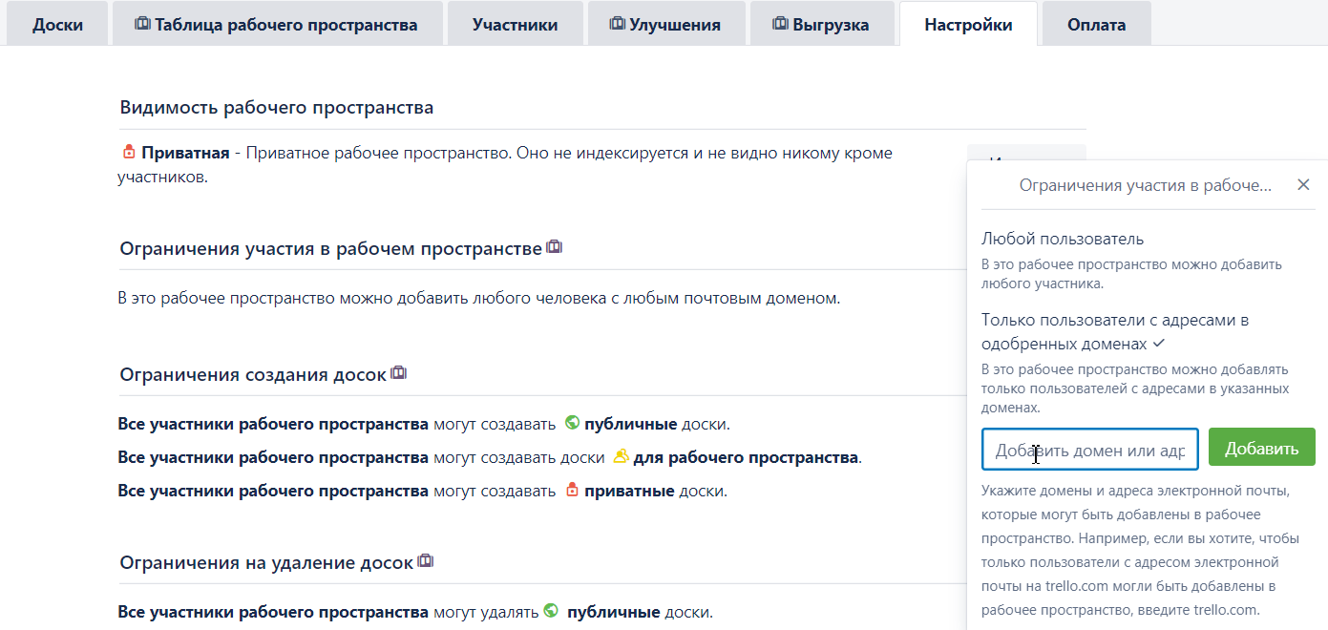

Ограничение на возможности добавлять пользователей (очень важно, в Асане нет):

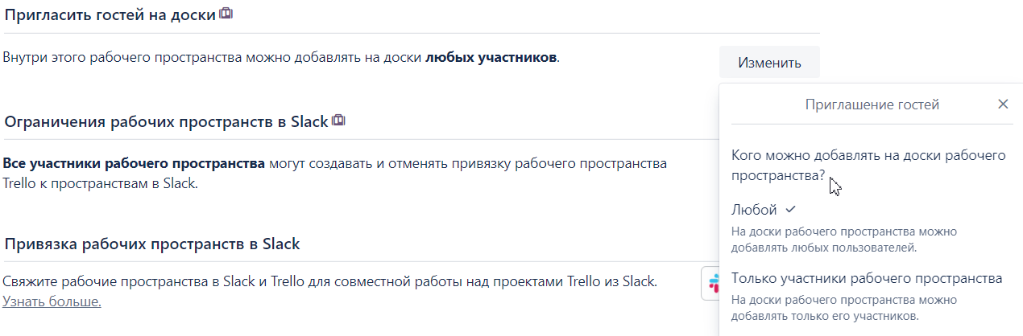

Синхронизация с гугл-драйв через задачу, нет необходимости заходить в гугл учетку отдельно и переходить на другие страницы. Можно расшаривать/вкладывать папку из гуглдрайва и все файлы, созданные и отредактированные в ней, обновляются внутри задачи по составу и версии (это шикарно):

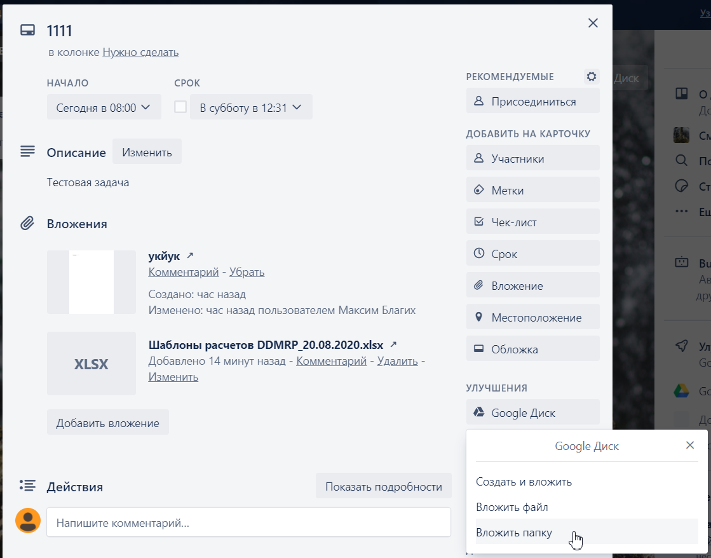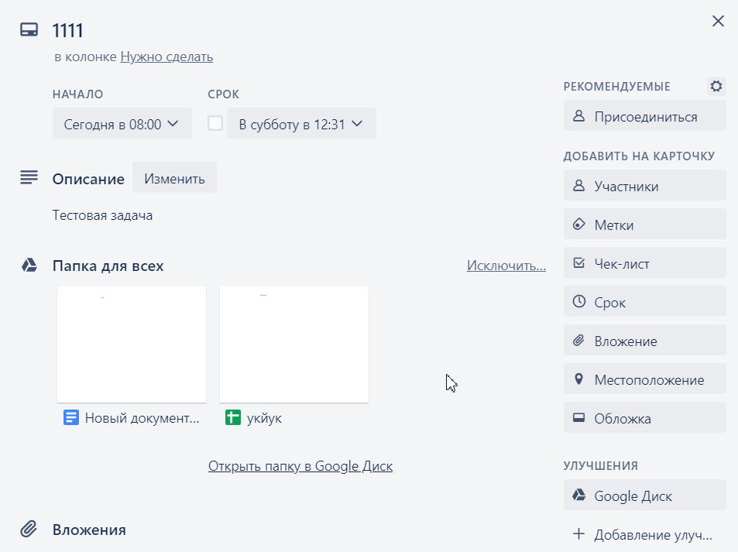

Скидка для НКО 75%:

